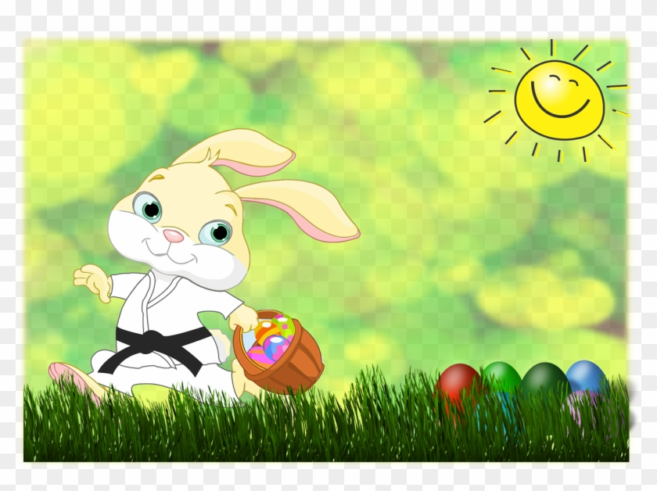
DZIEŃ DOBRY!
JAK SIĘ MACIE?
1. Otwórz podręcznik na stronie nr 59.
Jajeczko, jajeczko – będziesz pisaneczką.
- Powtarzaj rymowankę i rysuj po śladach jajek.
- Teraz mów rymowankę i samodzielnie rysuj kontury jajek.
- Pokoloruj rysunki jajek.
2. Wytnij z kartonu dwie pisanki. Połóż je na dywanie. Jeżeli masz w domu zajączka posadź go w różnych miejscach:
- na pisance
- za nią
- przed nią
- między dwoma pisankami
3. Teraz karta pracy nr 60.
Rysuj po śladach, bez odrywania kredki od karty.
Posłuchaj zagadek Barbary Szelągowskiej. Rozwiąż je.
4. Potrzebne będą ci pisanki z kartonu w czterech kolorach i w dwóch wielkościach.
- Stwórz kolekcję na podstawie jednej cechy – koloru. Otocz każdą kolekcję kolorową wstążką.
- Policz pisanki w danym kolorze.
- Których pisanek jest najwięcej, których – najmniej i o ile więcej, o ile mniej.
- Teraz stwórz kolekcję na podstawie dwóch cech – koloru i wielkości np. są duże i czerwone, są małe i zielone.
5. Spaceruj po dywanie mówiąc rymowankę:
Malutki baranek sobie spaceruje, na Wielkanoc wyczekuje…Be, be, be.
6. Posłuchaj opowiadania Grzegorza Kasdepke pt. „Najpiękniejsze”:
Jak wiadomo, każda mama pragnie, aby jej dziecko było naj, naj, najwspanialsze!... Prawda? Tak samo rzecz się miała z pewnymi dobrze znanymi kurami. Któregoś ranka wszystkie trzy zniosły jajka. Cóż to była za radość! Pokoloruj rysunki jajek jednym kolorem, ale tak, żeby każde jajko było inne. Połącz w pary takie same zestawy pisanek. 56 aktywność twórcza, percepcja wzrokowa 84 Gdakały wniebogłosy ze szczęścia! Spoglądały z miłością na swe jajeczka. Otulały je delikatnie. Nasłuchiwały, czy zza kruchej skorupki nie dobiegnie ich czasem jakiś dźwięk. Jednym słowem, jak wszystkie mamy, robiły sporo zamieszania. − Z mojego jajeczka – gdakała pierwsza kura – wyrośnie najsilniejszy kogucik na całym podwórku! − A z mojego – gdakała druga – najpiękniejsza nioska w całej wsi! Zaś trzecia kura była tak szczęśliwa, że nie wiedziała nawet, czy wolałaby chłopca, czy dziewczynkę. Wszystkie jednak chciały, aby ich dzieci były najpiękniejsze. Postanowiły więc pomalować skorupki jajek najwspanialej, jak tylko potrafiły. − Mój kogucik – gdakała pierwsza kura – będzie czerwony w niebieskie paseczki. − A moja nioska – gdakała druga – będzie różowa w zielone groszki. Zaś trzecia kura nie mogła się zdecydować, czy pomalować jajo na pomarańczowo w brązowe kwadraciki, czy na brązowo w pomarańczowe trójkąciki. Wszystkie były przekonane, że z tak kolorowych jajek wyklują się najpiękniejsze kurczaczki na świecie. I rzeczywiście. Którejś nocy usłyszały jakieś ciche trzaski, jakieś popiskiwania... – zanim się obejrzały, z popękanych, kolorowych skorupek wyskoczyły ich dzieci. − Jaka śliczniutka!... – wygdakała pierwsza kura. − Mój ty kochany!... – rozczuliła się druga. − Chlip, chlip!... – płakała ze szczęścia trzecia kura. A małe kurczaczki, wszystkie żółciutkie, jak gdyby pomalowało je samo słońce, rozejrzały się dookoła i krzyknęły radośnie: „Mamo! Już jestem!”
• Rozmowa na temat opowiadania.
- Powiedz jak zachowywały się kury.
- Jakie miały pragnienia.
- Jak kury chciały pomalować skorupki swoich jajek.

7. Wykonaj ćwiczenia.
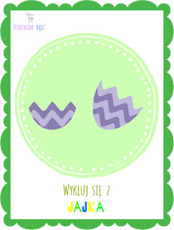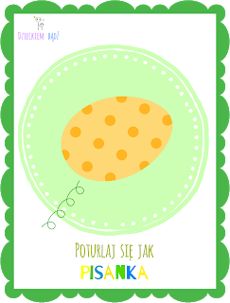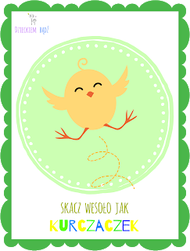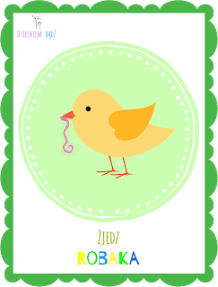

8. Wykonaj kurczaka:
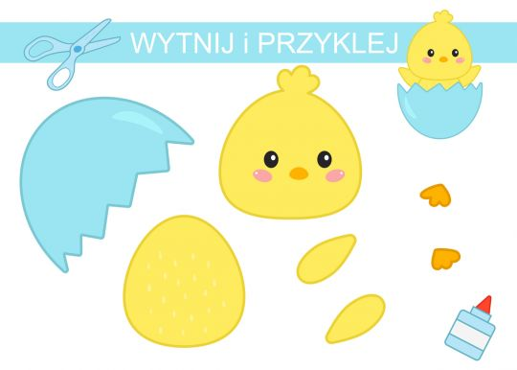

9. Dla chętnych puzzle:
